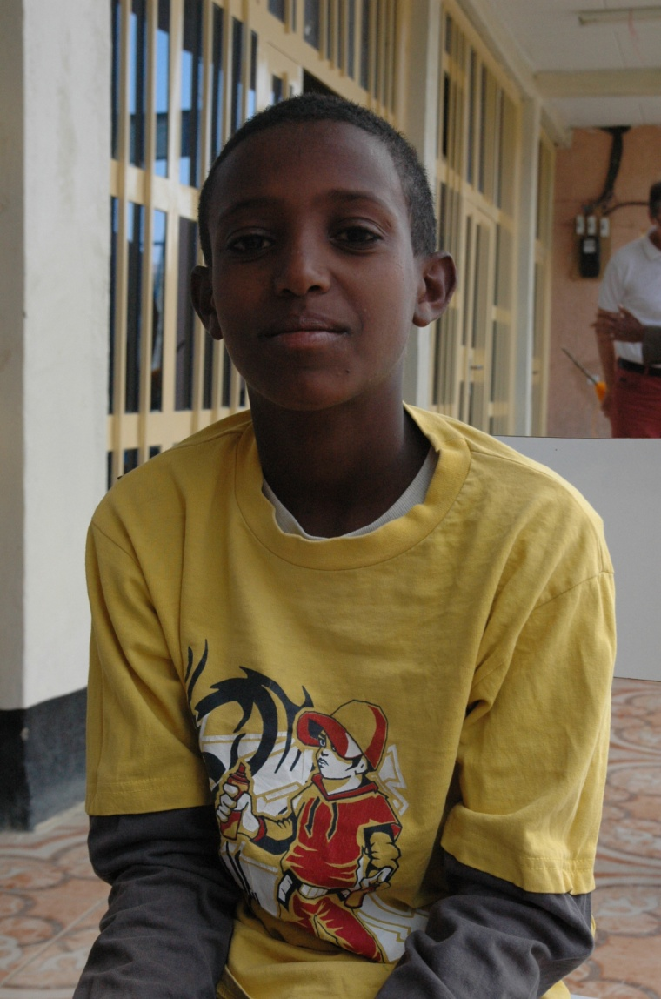
Navn: 74: Ashenafy G/Medihin
Dreng/pige: M
Alder: 10
Årstal ankomst til børnehjemmet ? 4 mdr. siden
Fra hvilken by/område/familiebaggrund? Mekele. Faren var soldat og døde. Kendte ikke faren. Moren død af TB. Boede sammen med sin søster, som var 16 år i 3 år. Hun ansøgte Fikre om optagelse af sin bror på børnehjemmet. Ser sin søster.

Hvilken klasse går du i? 5
Hvilke fag kan du bedst lide? matematik
Hvad er din yndlingsbeskæftigelse? fodbold
Hvilken uddannelse kunne du tænke dig? videnskabsmand
Hvilken skole går du i og hvor langt har du til skole? Public – den skole han gik i før han kom til børnehjemmet. Går der hele dagen.
30 min til skole
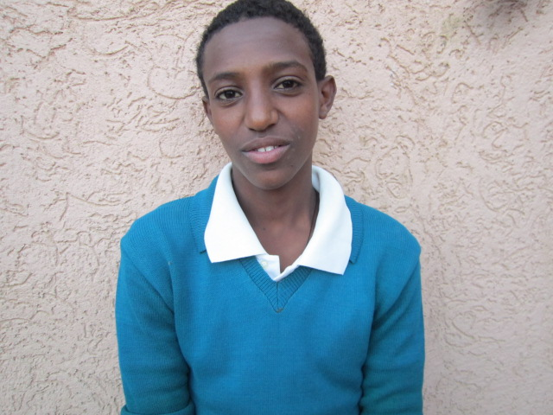2014

